

**Informationen**

**April 2021**

**www.katholisch-bibi.de**



**Donnerstag, 01. April – Gründonnerstag**

Lesung1 | 2: Ex 12,1-8.11-14 | 1 Kor 11,23-26

Evangelium: Joh 13,1-15

**Freitag, 02. April – Karfreitag**

Lesung1 | 2: Jes 52,13-53,12 | Hebr 4,14-16;5,7-9

Evangelium: Joh 18,1-19,42

**Samstag, 03. April – Osternacht**

Lesung1 | 2: Ex 14,15-15,1 | Röm 6,3-11

Evangelium: Lk 24,1-12

**Sonntag, 04. April – Ostersonntag**

Lesung1 | 2: Apg 10,34a.37-43 |

Kol 3,1-4 oder 1 Kor 5,6b-8

Evangelium: Joh 30,1-18

**Montag, 05. April – Ostermontag**

Lesung1 | 2: Apg 2,14.22-23 | 1 Kor 15,1-8.11

Evangelium: Lk 24,13-35

**Sonntag, 11. April – So. der Göttl. Barmherzigkeit**

Lesung1 | 2: Apg 4,32-35 | 1 Joh 5,1-6

Evangelium: Joh 20,19-31

**Sonntag, 18. April – 3. Sonntag der Osterzeit**

Lesung1 | 2: Apg 3,12a.13-15.17-19 | 1 Joh 2,1-5a

Evangelium: Lk 24,35-48

**Sonntag, 25. April – 4. Sonntag der Osterzeit**

Lesung1 | 2: Apg 4,8,12 | 1 Joh 3,1-2

Evangelium: Joh 10,11-18

 [www.bischof-moser-stiftung.de](http://www.bischof-moser-stiftung.de)

**Coronazeit**

Die Coronazeit scheint unendlich zu dauern. Trotz aller Einschränkungen dürfen wir weiterhin Gottesdienste feiern. Dies verdanken wir vielen ehrenamtlichen Helfern. Wir möchten die Gelegenheit wahrnehmen allen, die sich in der Coronazeit besonders engagieren, zu danken.

So wäre zum Beispiel die Umsetzung der Coronahygienekonzepte ohne die Eucharistiehelfer und Ordner nicht möglich. Allen die sich an diesen Aufgaben beteiligen, möchten wir ganz herzlich DANKE sagen.

**Erstkommunion 2021**

Am 17. und 18. April finden Erstkommunionfeiern in   
St. Laurentius, am 24. und 25. April in St. Johannes und am 01. und 02. Mai in Zum Guten Hirten statt.

Die Sitzplätze in den jeweiligen Kirchen sind beschränkt. Wir bitten die Gemeindemitglieder, die an diesen Tagen eine Eucharistiefeier besuchen möchten, auf die Gottesdienste in den jeweils anderen Kirchen auszuweichen. Vielen Dank für Ihr Verständnis.

**Nachrichten aus der Gesamtkirchengemeinde**

Am Dienstag, den 02. März fand die konstituierende

Sitzung des Gesamtkirchengemeinderates statt.

Zum Vorsitzenden der Gesamtkirchengemeinde gewählt wurde Pirmin Weisensee. Stellvertreter ist Michael Müller. Wir wünschen dem ganzen Gesamtkirchengemeinderat viel Kraft und Gottes Segen für seine Arbeit.

**Frau Deeg, neue Gesamtkirchenpflegerin.**

Der Gesamtkirchengemeinderat hat Frau Michaela Deeg zur neuen hauptamtlichen Gesamtkirchenpflegerin unserer Gesamtkirchengemeinde gewählt.

Der Dienstbeginn ihrer neuen Stelle ist der 1. April.

Damit endet Ihre bisherige Tätigkeit als Pfarramtssekretärin in der Gemeinde Zum Hirten und als nebenamtliche Kirchenpflegerin der Gemeinden Zum Guten Hirten und St. Laurentius.

Seit Dezember 2001 war sie, mit viel persönlichem Einsatz, Umsicht und zur Zufriedenheit aller, das Gesicht der Gemeinde im Pfarramt Zum Guten Hirten.

Wir danken Frau Deeg für ihren bisherigen Dienst in den Gemeinden und wünschen ihr einen guten Start als Gesamtkirchenpflegerin.

Roland Deckwart, Pfarrer



**St. Laurentius**

Uhlandplatz 1 74321 **Bietigheim**-Bissingen

Tel.: 07142 51425 Fax.: 07142 51466

[StLaurentius.Bietigheim-Bissingen@drs.de](mailto:pfarramt@zumgutenhirten.de)

Bankverbindung: IBAN DE06 6045 0050 0007 0030 48

**Änderung der Öffnungszeiten Pfarramt**

Di 16:00 – 18:00 Uhr Mi geschlossen

Do 16:30 – 18:00 Uhr Fr 9:00 – 11:00 Uhr

**Mittwochs ist das Pfarramt krankheitsbedingt vorrübergehend geschlossen**, ansonsten sind wir telefonisch und per E-Mail für Sie erreichbar.

**Kirche St. Laurentius**

Die Kirche St. Laurentius ist für Sie ganztägig zum Gebet geöffnet (Montag nur vormittags).

**Ostern**

Bitte melden Sie sich zu den Ostergottesdiensten im jeweiligen Pfarramt rechtzeitig an.

Die Gottesdienste der Osternacht und an Ostersonntag werden auch im Livestream übertragen.

**18. April 2021**

Die gewohnte Eucharistiefeier um 10:30 Uhr entfällt am 18. April, da an diesem Tag zwei Gottesdienste mit Erstkommunionkindern stattfinden. Der Kindergottesdienst findet um 10:30 im Gemeindezentrum statt.

**Pfarramt St. Laurentius geschlossen**

Vom 01.04.-09.04.2021 ist das Pfarramt wegen Urlaub geschlossen. In dringenden Fällen wenden Sie sich bitte an das Pfarramt St. Johannes (Kontaktdaten siehe oben).

**Erstkommunion**

Bitte beachten Sie die Seite 1.

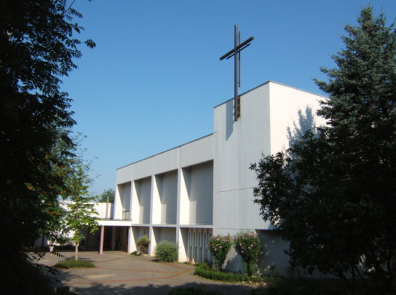

**St. Johannes**

Königsberger Str. 41 74321 Bietigheim-**Buch**

Tel.: 07142 53739 Fax.: 07142 980260

[StJohannes.Bietigheim-Bissingen@drs.de](mailto:StJohannes.Bietigheim-Bissingen@drs.de)

Bankverbindung: IBAN DE16 6045 0050 0007 0309 01

**Öffnungszeiten Pfarramt**

Mo und Do 08:30 – 12:00 Uhr

Di 16:30 – 19:00 Uhr

Zu diesen Öffnungszeiten sind wir telefonisch und per Mail für Sie erreichbar.

**Kirche St. Johannes in der Coronazeit**

Die Kirche St. Johannes ist werktags von 09:00 bis 19:00 Uhr für Sie geöffnet.

Sie finden am Schriftenstand Texte, Gebete und Anregungen zum Feiern eines Gottesdienstes zu Hause.

Das Gemeindehaus ist bis auf weiteres geschlossen.

**Ostern**

Bitte beachten Sie die Anmeldepflicht zu den Ostergottesdiensten und melden Sie sich rechtzeitig im jeweiligen Pfarramt telefonisch an.

**Gemeindemagazin „compass“**

Wir danken allen ganz herzlich, die sich am Austragen unseres Gemeindemagazins beteiligt haben.

**Kirchengemeinderatssitzung**

Der Kirchengemeinderat St. Johannes trifft sich zu seiner nächsten Sitzung am 20.4.2021 um 20:00 Uhr.

Wenn Sie zuhören möchte, melden Sie sich bitte im Pfarrbüro. Die Tagesordnung können sie dem Schaukasten entnehmen.

**Erstkommunion**

Bitte beachten Sie die Seite 1.

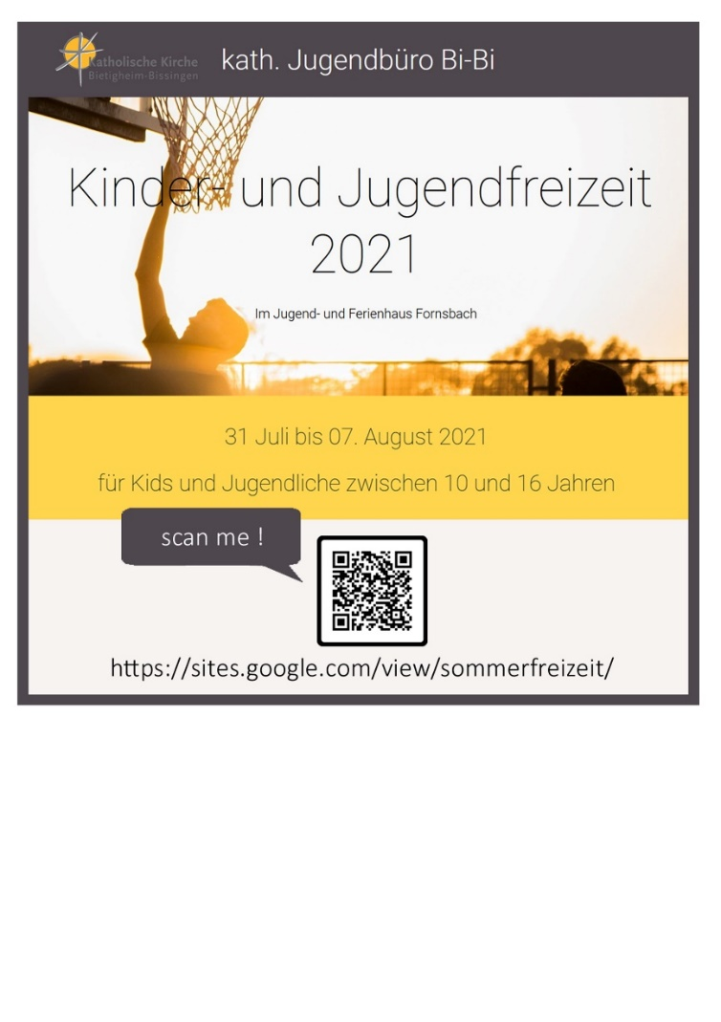

**Aus dem Jugendbüro**

**Kinder und Jugendfreizeit**

Auch in diesem Jahr bietet das Jugendbüro der Seelsorgeeinheit es wieder eine Kinder- und Jugendfreizeit geben.

Dass sie wie geplant stattfinden kann, hoffen wir sehr. Informieren Sie sich bitte über die Homepage und die Flyer am Schriftenstand.

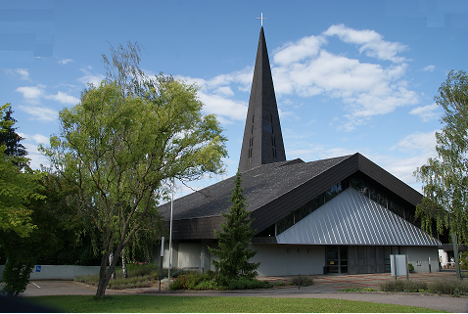

**Zum Guten Hirten**

Hirtenstr. 18, 74321 Bietigheim-**Bissingen**

Telefon 07142 31644

ZumGutenHirten.Bietigheim-Bissingen@drs.de

Bankverbindung: IBAN DE20 6045 0050 0007 0197 71

**Öffnungszeiten Pfarramt**

Mo, Di und Do 8:00 – 12:30 Uhr

Do 17:00 – 18:00 Uhr,

Mi und Fr geschlossen

**Gesamtkirchengemeinderat**

Siehe Seite für alle gemeinsam

**Ostern**

Bitte beachten Sie, dass Sie sich für die Ostergottesdienste vorher im Pfarrbüro anmelden müssen. Wenn Sie nicht telefonisch angemeldet sind, werden andere Gottesdienstbesucher mit Anmeldungen vorgezogen, falls die Kirche zu voll wird. Bitte beachten Sie die Öffnungszeiten im Pfarrbüro.

**Erstkommunion**

Am 02. Mai feiern wir Erstkommunion in ZGH. Die Sitzplätze in der Kirche sind beschränkt. Wir bitten die Gemeindemitglieder, die eine Eucharistiefeier besuchen möchten, an diesem Sonntag auf die Gottesdienste in St. Johannes (09:00 Uhr) und St. Laurentius (10:30 Uhr) auszuweichen.

**Messintentionen**

**St. Laurentius**

Samstag, 10. April Ferdinand und Heinrich Schindler

Samstag, 24. April Willi Reußner

**St. Johannes**

Sonntag, 11. April Hanne Perchalla

Sonntag, , 18. April Angelika Mages und Angehörige der Familien Mages und Tomschi,

Richard Fischer und Angehörige

Rodolf Tirler und Angehörige

**Zum Guten Hirten**

Sonntag, 18. April Florian und Maria Gärstner, Andreas und Viktoria Saurmilch mit allen verst. Angehörigen; Franz Schelb und verstorbene Angehörige;

Karl-Josef Hömberg;

**Sveti Franjo Asiski**

Kroatische Gemeinde

Uhlandplatz 1

74321 **Bietigheim**-Bissingen

Tel.: 07142 7739472 Fax.: 07142 7739473

[sveti-franjo-asiski@online.de](mailto:sveti-franjo-asiski@online.de)

**Öffnungszeiten Pfarramt**

Di bis Fr 9:00 – 12:00 Uhr nach Absprache

Do 15:00 – 18:00 Uhr

**Il Buon Pastore**

Italienische Gemeinde

Hirtenstr. 20

74321 Bietigheim-**Bissingen**

Tel.: 07142 7778965 Fax.: 07142 7778964

[ilbuonpastore.bietigheim-bissingen@drs.de](mailto:sveti-franjo-asiski@online.de)

**Öffnungszeiten Pfarramt**

Mi 9:00 – 12:00 Uhr

**Gottesdienste im Krankenhaus**

Die Gottesdienste im Krankenhaus Bietigheim-Bissingen sind nicht öffentlich. Sie werden über das Krankenhausradio auf

die Krankenzimmer übertragen und sind über das Internet als Stream jeweils samstags und sonntags um 18:00 Uhr abrufbar.

([www.klinikenradio.de](http://www.klinikenradio.de))

**Stadtrallye in Bietigheim**

Ein Angebot von Marco Schuster vom Kath. Jugendbüro der Seelsorgeeinheit für Jugendliche ab 14 Jahren.



Bitte beachten Sie beim Besuch eines Gottesdienstes die Gottesdienstregeln,

die in den Kirchen ausgehängt sind.

Für die Gottesdienste an Palmsonntag, in der Osternacht und am Ostersonntag

ist eine vorherige Anmeldung im jeweiligen Pfarrbüro erforderlich.

Die Gottesdienste finden unter Vorbehalt der Coronabeschränkungen statt.

Die Gottesdienste am Palmsonntag, Osternacht und Ostersonntag aus St. Laurentius werden auch als

Livestream im Internet übertragen.

**Gottesdienste in den Gemeinden**

|  |  |  |  |  |  |  |
| --- | --- | --- | --- | --- | --- | --- |
|  | **St. Laurentius** | | **St. Johannes** | | **Zum Guten Hirten** | |
| Do., 1. Apr 21  Gründonnerstag | 19:00 | Abendmahlmesse deutsch/kroatisch | 19:00 | Abendmahlmesse | 19:00 | Abendmahlmesse deutsch/italienisch |
| Fr., 2. Apr 21  Karfreitag | 15:00 | Liturgie vom Leiden und Sterben Christi | 10:00 | Gemeindekreuzweg | 15:00 | Liturgie vom Leiden und Sterben Christi |
|  |  | 15:00 | Liturgie vom Leiden und Sterben Christi |  |  |
|  |  | 18:00 | Kroat. Karfreitagsliturgie |  |  |
| Sa., 3. Apr 21  Karsamstag | 20:30 | Osternachtfeier | 19:30 | Osternachtfeier | 19:30 | Osternachtfeier |
|  |  | 22:00 | Kroat Osternachtfeier | 21:30 | Ital. Osternachtfeier |
| **So., 4. Apr 21**  **Ostern** | 10:30 | Osterfestgottesdienst | 09:00 | Osterfestgottesdienst | 10:30 | Osterfestgottesdienst |
|  |  | 14:00 | Kroat. Gottesdienst | 16:00 | Ital. Osterfestgottesdienst |
| **Mo., 5. Apr 21**  **Ostermontag** | 10:30 | Eucharistiefeier | 10:30 | Eucharistiefeier | 09:00 | Eucharistiefeier |
| Mi., 7. Apr 21 | 18:30 | Kroat. Gottesdienst |  |  |  |  |
| Fr., 9. Apr 21 | 18:30 | Kroat. Gottesdienst |  |  |  |  |
| Sa., 10. Apr 21 | 18:30 | Eucharistiefeier |  |  | 14:00 | Taufe (Vera Scheuhing) |
| **So., 11. Apr 21**  **2. Sonntag**  **der Osterzeit** | 10:30 | Eucharistiefeier | 10:30 | Eucharistiefeier | 09:00 | Eucharistiefeier |
|  |  | 14:00 | Kroat. Gottesdienst | 16:00 | Ital. Eucharistiefeier |
| Mi., 14. Apr 21 | 18:30 | Kroat. Gottesdienst |  |  |  |  |
| Fr., 16. Apr 21 | 18:30 | Kroat. Gottesdienst |  |  |  |  |
| Sa., 17. Apr 21 | 10:00 | Erstkommunion  begrenzte Sitzplätze |  |  |  |  |
| 18:30 | Eucharistiefeier |  |  | 19:00 | Anbetung ital. Gemeinde |
| **So., 18. Apr 21**  **3. Sonntag**  **der Osterzeit** | 09:30  10:30 | Erstkommunionfeier  begrenzte Sitzplätze  Kindergottesdienst (GZ) | 09:00 | Eucharistiefeier | 10:30 | Eucharistiefeier |
| 11:30 | Erstkommunionfeier  begrenzte Sitzplätze | 14:00 | Kroat. Gottesdienst | 16:00 | Ital. Eucharistiefeier |
| Mi., 21. Apr 21 | 18:30 | Kroat. Gottesdienst |  |  |  |  |
| Fr., 23. Apr 21 | 18:30 | Kroat. Gottesdienst |  |  |  |  |
| Sa., 24. Apr 21 | 18:30 | Eucharistiefeier | 10:00 | Erstkommunionfeier  begrenzte Sitzplätze |  |  |
| **So., 25. Apr 21**  **4. Sonntag**  **der Osterzeit** | 10:30 | Eucharistiefeier | 10:00 | Erstkommunionfeier  begrenzte Sitzplätze | 09:00 | Eucharistiefeier |
|  |  | 14:00 | Kroat. Gottesdienst | 16:00 | Ital Eucharistiefeier |
| Mi., 28. Apr 21 | 18:30 | Kroat. Gottesdienst |  |  |  |  |
| Fr., 30. Apr 21 | 18:30 | Kroat. Gottesdienst |  |  |  |  |